**UNIVERSIDAD TECNOLÓGICA DE PEREIRA**

**INGENIERÍA DE SISTEMAS Y COMPUTACIÓN**

**INVESTIGACIONES DE OPERACIONES**

**Alejandra López Ocampo – 1088035829**

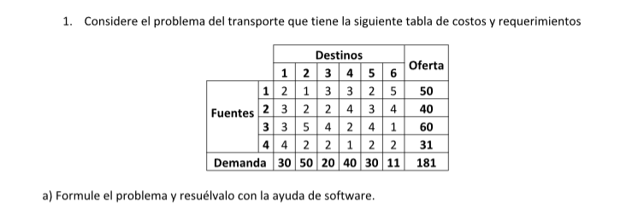

min = 2*X11+1*X12+3*X13+3*X14+2*X15+5*X16+

3*X21+2*X22+2*X23+4*X24+3*X25+4*X26+

3*X31+5*X32+4*X33+2*X34+4*X35+1*X36+

4*X41+2*X42+2*X43+1*X44+2*X45+2*X46;

X11+X12+X13+X14+X15+X16 = 50;

X21+X22+X23+X24+X25+X26 = 40;

X31+X32+X33+X34+X35+X36 = 60;

X41+X42+X43+X44+X45+X46 = 31;

X11+X21+X31+X41 = 30;

X12+X22+X32+X42 = 50;

X13+X23+X33+X43 = 20;

X14+X24+X34+X44 = 40;

X15+X25+X35+X45 = 30;

**SOLUCIÓN**

**Z=330**

**X12=30**

**X15=20**

**X22=20**

**X23=20**

**X31=30**

**X34=19**

**X36=11**

**X44=21**

**X45=10**

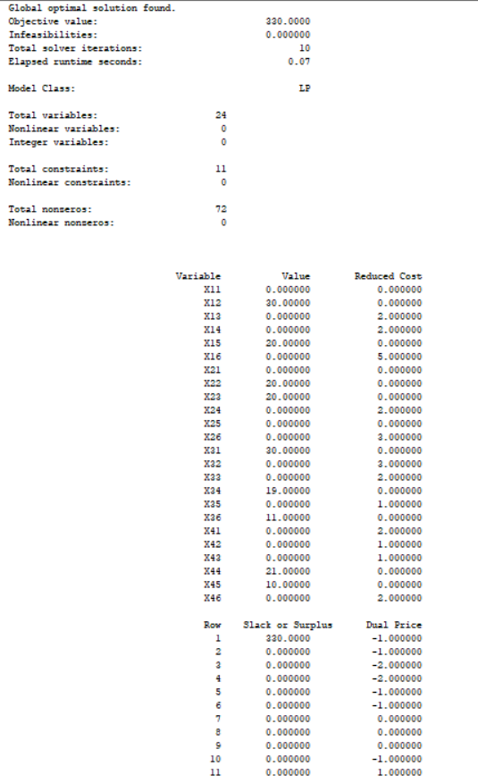

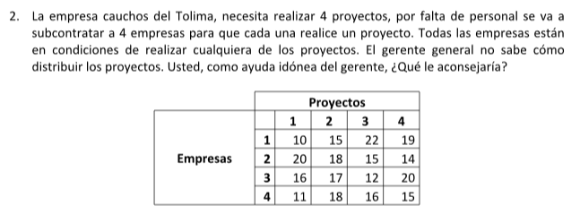

min = 10*X11+15*X12+22*X13+19*X14+

20*X21+18*X22+15*X23+14*X24+

16*X31+17*X32+12*X33+20*X34+

11*X41+18*X42+16*X43+15*X44+;

X11+X12+X13+X14 = 1;

X21+X22+X23+X24 = 1;

X31+X32+X33+X34 = 1;

X41+X42+X43+X44 = 1;

X11+X21+X31+X41 = 1;

X12+X22+X32+X42 = 1;

X13+X23+X33+X43 = 1;

X14+X24+X34+X44 = 1;

SOLUCIÓN:

Z= 52 MILLONES

Asignarle a la empresa 1 el proyecto 2

Asignarle a la empresa 2 el proyecto 4

Asignarle a la empresa 3 el proyecto 3

Asignarle a la empresa 4 el proyecto 1

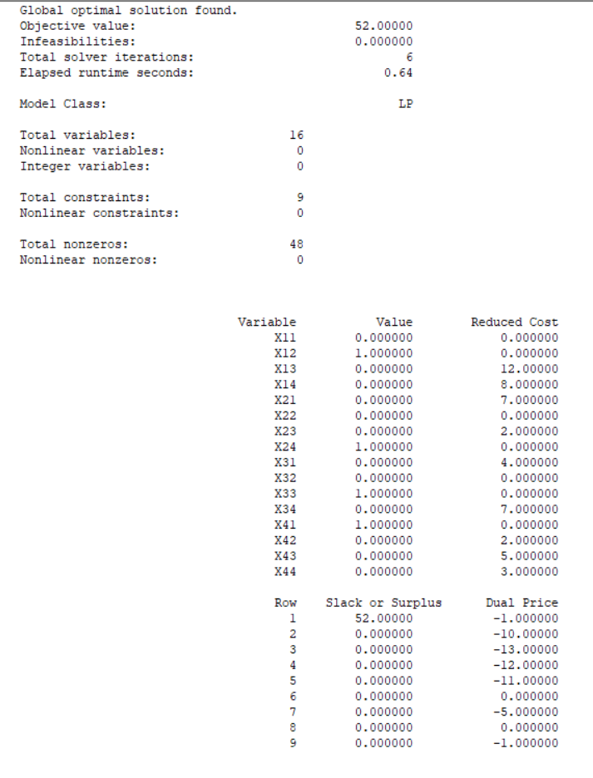

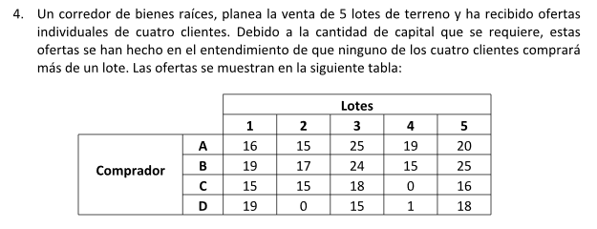

max = 16*XA1+15*XA2+25*XA3+19*XA4+20*XA5+

19*XB1+17*XB2+24*XB3+15*XB4+25*XB5+

15*XC1+15*XC2+18*XC3+0*XC4+16*XC5+

19*XD1+0*XD2+15*XD3+1*XD4+18*XD5+

0*XE1+0*XE2+0*XE3+0*XE4+0*XE5;

XA1+XA2+XA3+XA4+XA5 = 1;

XB1+XB2+XB3+XB4+XB5 = 1;

XC1+XC2+XC3+XC4+XC5 = 1;

XD1+XD2+XD3+XD4+XD5 = 1;

XE1+XE2+XE3+XE4+XE5 = 1;

XA1+XB1+XC1+XD1+XE1 = 1;

XA2+XB2+XC2+XD2+XE2 = 1;

XA3+XB3+XC3+XD3+XE3 = 1;

XA4+XB4+XC4+XD4+XE4 = 1;

XA5+XB5+XC5+XD5+XE5 = 1;

**SOLUCIÓN**

**Z = 84**

**NOTA: Como los compradores y los lotes no eran equivalentes se optó por crear un comprador ficticio (E) por lo tanto el lote 4 quedó sin vender.**

**El lote 3 es vendido al comprador A**

**El lote 5 es vendido al comprador B**

**El lote 2 es vendido al comprador C**

**El lote 1 es vendido al comprador D**

**El lote 4 es vendido al comprador ficticio es decir que no se vendío|**

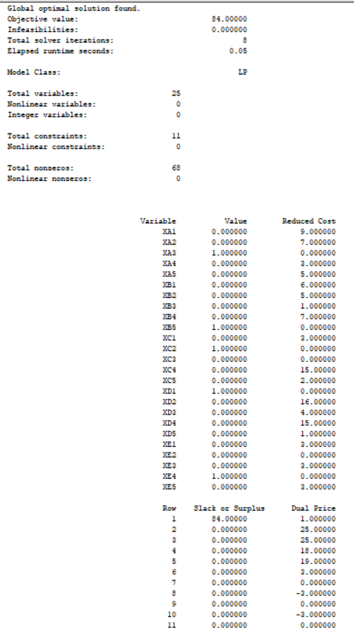

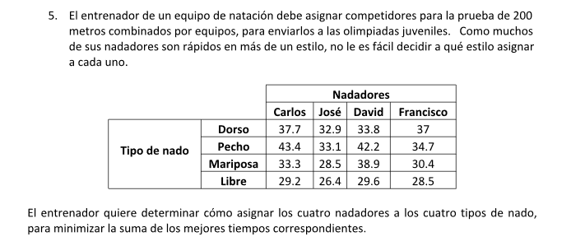

min = 37.7*XD1+32.9*XD2+33.8*XD3+37*XD4+

43.4*XP1+33.1*XP2+42.2*XP3+37.4*XP4+

33.3*XM1+28.5*XM2+38.9*XM3+30.4*XM4+

29.2*XL1+26.4*XL2+29.6*XL3+28.5*XL4;

XD1+XD2+XD3+XD4 = 1;

XP1+XP2+XP3+XP4 = 1;

XM1+XM2+XM3+XM4 = 1;

XL1+XL2+XL3+XL4 = 1;

XD1+XP1+XM1+XL1 = 1;

XD2+XP2+XM2+XL2 = 1;

XD3+XP3+XM3+XL3 = 1;

XD4+XP4+XM4+XL4 = 1;

**SOLUCIÓN**

**Z= 126.5 SEGUNDOS**

**El estilo de espalda se le asigna a David**

**El estilo de Pecho se le asigna a Jose**

**El estilo de Mariposa se le asigna a Francisco**

**El estilo Libre se le asigna a Carlos**

